XYZ保险公司在线出单系统
性能测试总结

V1.0

目录
1. 基本要素 4
1.1. 测试目的 4
1.2. 测试地点 4
1.3. 测试时间 4
1.4. 参加测试单位 4
2. 测试环境 4
2.1. 系统测试环境拓扑图 4
2.2. 硬件配置 5
2.2.1. 被测系统配置 5
2.2.2. 压力端配置 5
2.3. 软件配置 6
2.4. 数据准备 6
2.5. 测试工具 6
3. 测试策略 6
4. 测试场景 7
4.1. 测试交易 7
4.1.1. 典型交易 7
4.2. 测试场景 7
5. 结果分析 7
5.1. 能力测试 7
5.2. 测试过程简要回顾 13
5.3. 性能测试执行记录 14

基本要素

测试目的
为了验证XYZ保险公司在线出单系统是否能满足用户的性能需求，对系统进行性能测试。通过能力测试，验证太保在线出单系统在多用户并发的情况下，交易响应时间在各交易配比下的能够达到的实际值(秒)；检验车理赔系统在当前性能测试环境中，保持性能稳定的前提下，系统最优的处理能力。
要求应用服务、数据库、前端浏览器部署在同一局域网内，具体性能需求描述如下：
- 页面访问时间小于4秒
- 每秒钟交易数15笔左右

测试地点
上海市

测试时间
2009年08月14日 至 2009年08月24日

测试环境

系统测试环境拓扑图

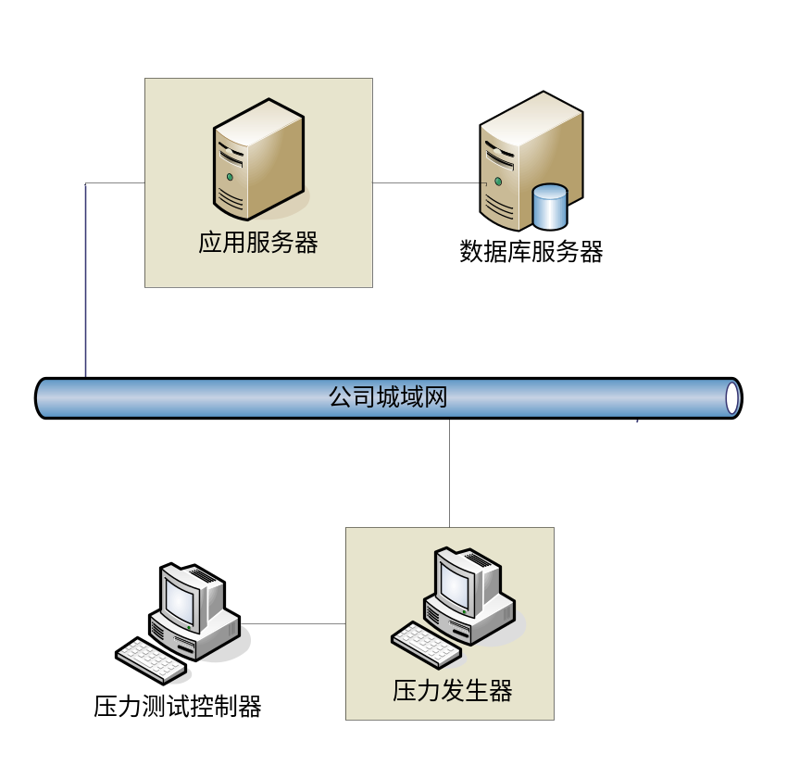

硬件配置

被测系统配置
本次测试由于项目组无法提供数据库服务器的相关信息，所以不对数据库服务器进行监控。

主 机 | 主机地址 | 资 源 | 操作系统 | 物理位置 | 备注
应用服务器 | 10.192.18.92 | 4C 8G | AIX 5.3 | 田林路

压力端配置
主 机 | 主机地址 | 资 源 | 操作系统 | 物理位置 | 备注
压力发生器 | 10.192.18.156 | 2C 4G | Windows 2000 Server | 田林路 | LR Vuser
LR 控制器 | 10.201.130.31 | 2C 2G | Windows XP SP3 | 陆家嘴 | LR Controller

软件配置
 | 主机 | 软件系统 | 描述
被测系统 | 应用服务器 | 操作系统 | AIX5.3
被测系统 | 应用服务器 | 应用环境 | Tomcat5
被测系统 | 应用服务器 | 应用系统 | 在线出单系统
被测系统 | 应用服务器 | 监控工具 | nmon
压力端 | LR控制器、压力发生器 | 测试工具 | LR 9.1
压力端 | LR控制器、压力发生器 | 监控工具 | LR 9.1

数据准备
本次测试使用的数据包括基础数据和测试用数据两类，项目组根据系统实际情况和测试方案中的测试规划，提供了基础数据和测试用数据。
- 基础数据：数据库服务器上，测试数据库存量数据为66万。
- 测试用数据：本次测试的测试脚本使用到的测试数据由项目组准备，可以参考测试脚本中的各个参数。

测试工具
本次测试采用的LoadRunner版本为9.1，测试工具由测试实施组负责安装配置。

测试策略
通过LoadRunner模拟大量用户并发对XYZ在线出单系统施加压力，选取固定保单查询、航意险投保、任我行投保三个典型交易按4：3：3进行交易配比，配置70用户并发和100用户并发场景，监控测试服务器在70用户并发、100用户并发压力下的性能表现。
测试使用的脚本，均没有设置Think_Time。
测试过程中，通过nmon监控工具采集应用服务器性能指标，包括CPU负载、磁盘I/O、内存消耗等；通过LR实时监控测试过程中的事务响应时间、并发用户数、交易成功率等。

测试场景

测试交易

典型交易
本次测试选取固定保单查询、航意险投保、任我行投保三个典型交易，交易配比如下：

配比：
交易名称 | 占比
固定保单查询 | 40%
航意险投保 | 30%
任我行投保 | 30%

测试场景
测试场景如下：

测试类型 | 场景编号 | 测试交易 | 加载/卸载 | 并发数 | 持续时间 | 备注
能力测试 | 1 | 按典型交易配比进行配置 | 以每3秒加载1个虚拟用户加载，卸载相同 | 70 | 24分钟 | 测试正常
能力测试 | 2 | 按典型交易配比进行配置 | 以每3秒加载1个虚拟用户加载，卸载相同 | 100 | 25分钟 | 测试正常

结果分析

能力测试
能力测试以通过并发一定数量用户的形式对系统发起压力，检查系统在此并发数下的系统性能表现，即系统所能达到的处理能力（TPS）及各交易的平均响应时间等。在线出单系统能力测试结果如下：
场景一（70用户并发）：
混合场景一按交易按配比并发70用户进行测试，每个交易间不设置等待时间，以每3秒加载1个虚拟用户的速度加载，直至70个用户完全并发后，场景持续运行20分钟才开始卸载用户，卸载速度与加同加载，直到所有用户完全卸载。
取70用户完全并发时间段，系统性能表现的数据进行分析如下：

场景一能力测试结果数据：
交易名称 | 并发用户总数 | 并发数 | 交易响应时间(s) | 每秒完成交易数（笔/秒）
固定保单查询 | 70 | 28 | 2.425 | 11.573
航意险投保 | 70 | 21 | 1.935 | 1.477
任我行投保 | 70 | 21 | 1.958 | 1.57
并发用户数对应TPS、平均交易响应时间统计表

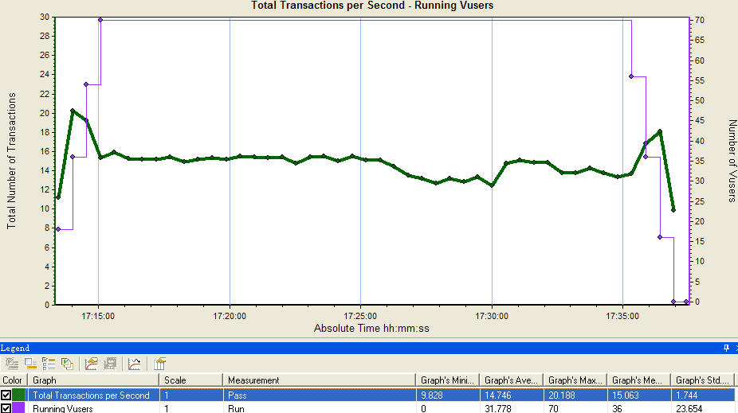
每秒完成交易数随虚拟用户加载变化趋势图
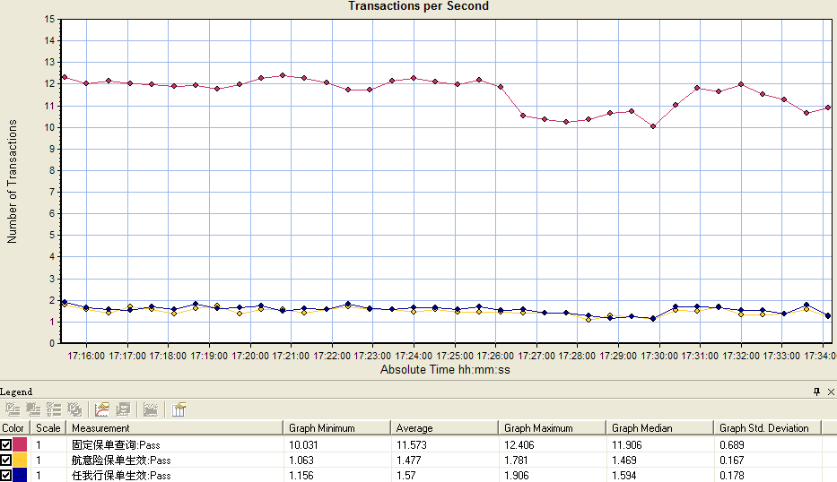
每秒完成各交易完成数随时间变化趋势图
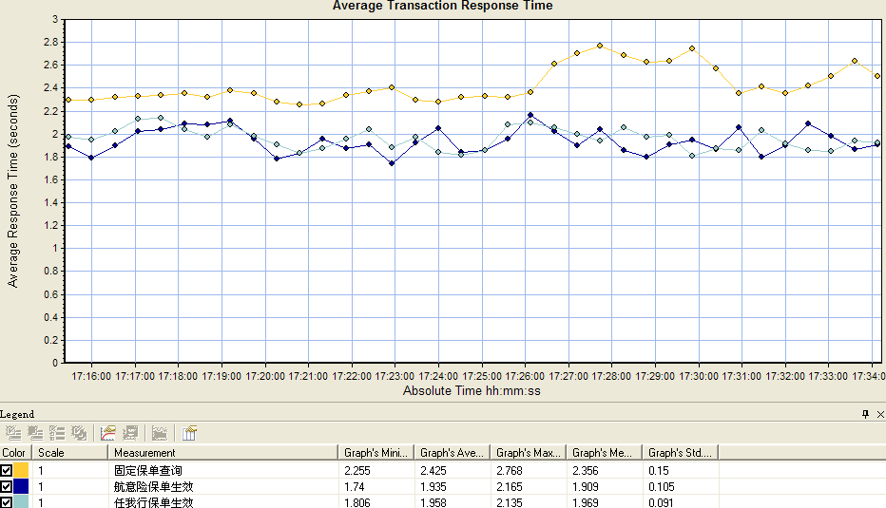
交易平均响应时间趋势图
从以上三个变化趋势图可以看出，70用户并发时，系统处理能力(即每秒完成交易总数)达到14.746笔/秒，此时各交易平均响应时间均在2.5秒以内。

服务器资源使用情况如下：
- 应用服务器CPU利用率：
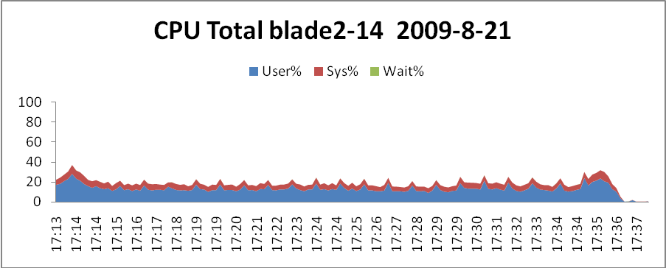
- 应用服务器内存占用：
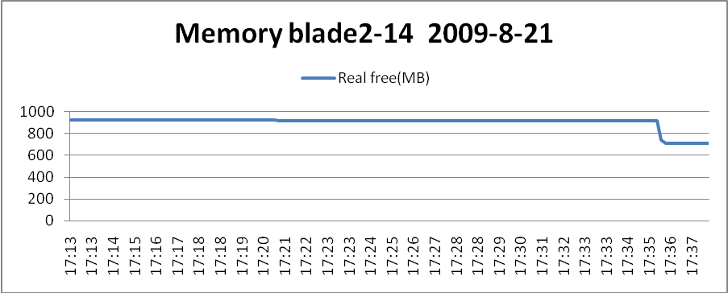

从上面两图可以看出，70用户并发时应用服务器CPU资源占用率在20%左右，内存占用为7G左右。测试过程中被测系统应用服务器各资源消耗正常，场景运行较稳定。

场景二（100用户并发）：

混合场景二按交易按配比并发100用户进行测试，每个交易间不设置等待时间，以每3秒加载1个虚拟用户的速度加载，直至100个用户完全并发后，场景持续运行20分钟才开始卸载用户，卸载速度与加同加载，直到所有用户完全卸载。
取100用户完全并发时间段，系统性能表现的数据进行分析如下：

场景二能力测试结果数据：
交易名称 | 并发用户总数 | 并发数 | 交易响应时间(s) | 每秒完成交易数（笔/秒）
固定保单查询 | 100 | 40 | 2.953 | 13.542
航意险投保 | 100 | 30 | 2.698 | 0.876
任我行投保 | 100 | 30 | 2.677 | 0.892
并发用户数对应TPS、平均交易响应时间统计表

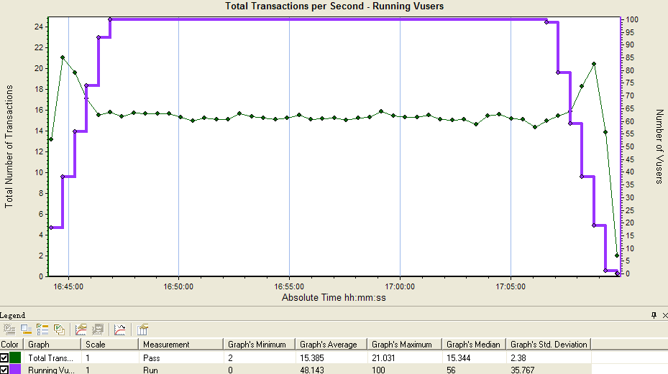
每秒完成交易数随虚拟用户加载变化趋势图
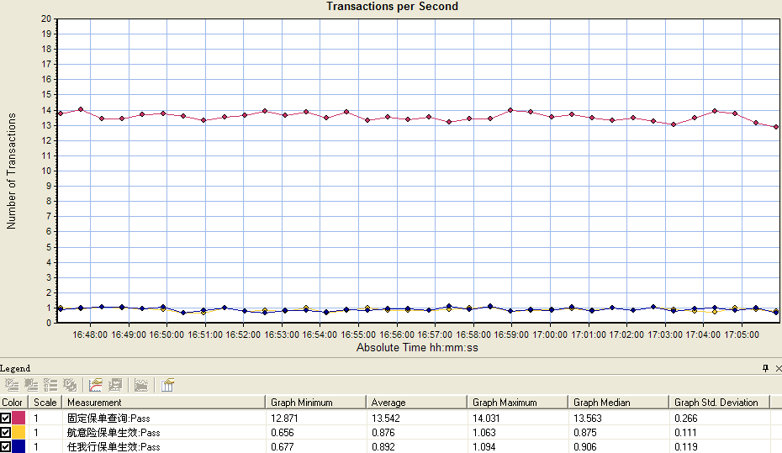
每秒完成各交易完成数随时间变化趋势图
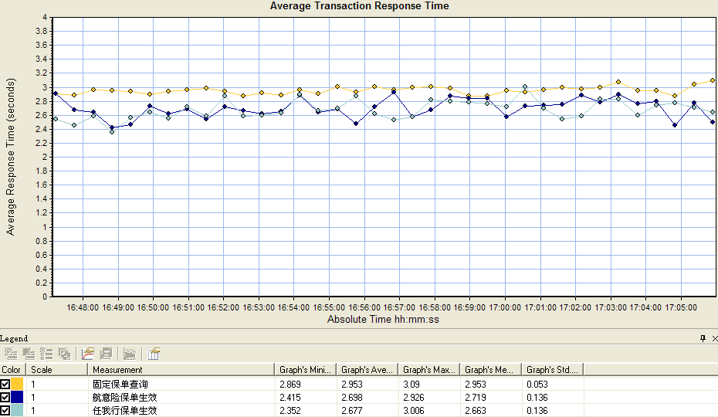
交易平均响应时间趋势图
从以上三个变化趋势图可以看出，100用户并发时，系统处理能力(即每秒完成交易总数)达到15.385笔/秒，此时各交易平均响应时间均在3秒以内。

应用服务器资源使用情况如下：
- 应用服务器CPU利用率：
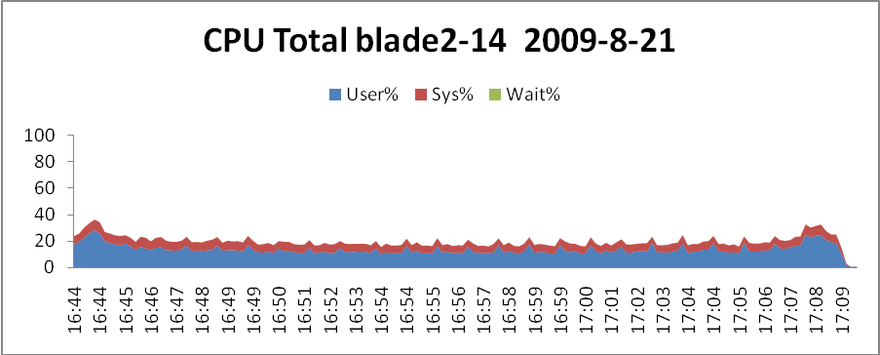
- 应用服务器内存占用：
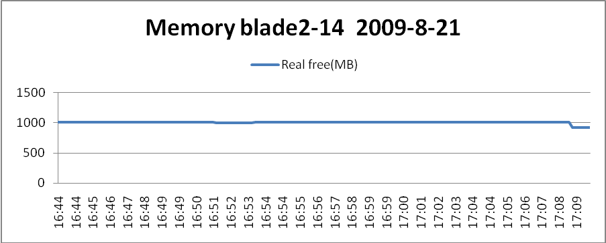

从上面两图可以看出，100用户并发时应用服务器CPU资源占用率在20%左右，内存占用为7G左右。测试过程中被测系统应用服务器各资源消耗正常，场景运行较稳定。

测试过程简要回顾
1.8月14号进行了第一次性能测试，测试过程中固定保单查询平均交易响应时间在20秒以上，每秒交易完成总数比较低，分析当时的测试结果发现影响测试结果的因素是windowContextId参数的问题。此后一周，项目组对这个问题进行修复后，使用第一次的测试脚本再次进行性能测试即为本次测试结果。

性能测试执行记录
